八上数学全等三角形判定
7类【隐含条件】
01：公共边
公共边一般是我们第一个接触到的隐含条件，一般公共边为对应边。

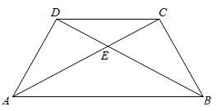
【例题】如图，在四边形ABCD中，AD=BC，AC=BD，AC与BD相交于点E．求证：∠CAB=∠DBA．

【分析】想要证明∠CAB=∠DBA，可以证明△CDA≌△DCB，已经有两条边对应相等，还差一个条件，可利用CD=CD公共边。

02：公共角
与公共边类似，一般公共角也为对应角。

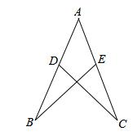
【例题】如图，点D在AB上，点E在AC上，AB=AC，AD=AE．求证：BE=CD．

【分析】要证明BE=CD，那么需要证明△ABE与△ACD全等，题目中已知两条边对应相等，还缺一个条件，发现有公共角∠BAE=∠CAD，可以利用SAS证明两个三角形全等。

03：等边加（或减）等边
等边加（或减）等边，得到的和（或差）仍相等。

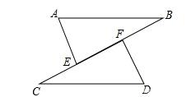
【例题】如图，点B，C，E，F在同一直线上，点A，D在BC的异侧，AB=CD，BF=CE，∠B=∠C．求证：AE∥DF．

【分析】证明两直线平行，仍需证明到同位角相等、内错角相等或同旁内角互补。本题需要证明∠AEB=∠DFC，那么需要证明△ABE与△DCF全等，已知一边一角，还差一个条件，通过“BF+EF=CE+EF”得到BE=CF，然后再利用“SAS”证明两个三角形全等。

04：等角加（或减）等角
等角加（或减）等角，其和（或差）仍然相等。

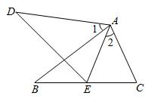
【例题】如图，DE=BC，∠AED=∠C，∠1=∠2．求证：AE=CE．

【分析】要证明AE=CE，那么需要证明△ADE与△ABC全等，两个三角形已经具备一边一角，可通过“∠1+∠BAE=∠2+∠BAE”得到∠DAE=∠BAC，进而通过“AAS”证明两个三角形全等。

05：同角、等角的余角（或补角）相等
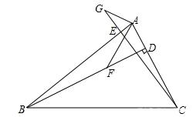
【例题】如图，已知在△ABC中，BD⊥AC于D，CE⊥AB于E，F是BD上一点，BF=AC，G是CE延长线上一点，CG=AB，连接AG，AF．探求线段AF，AG有什么关系？并请说明理由．

【分析】关系包括“数量关系”和“位置关系”，那么AG与AF关系为：AG=AF且AG⊥AF，通过证明△GAC和△ABF实现。要证明两个三角形全等，已知两边对应相等，还缺1个角，可利用等角的余角相等得到。由叫ABF+∠BAD=90°，∠ACG+∠∠BAD=90°，得到较ABF=∠ACG，再通过“SAS”证明两个三角形全等。

06：对顶角相等
对顶角相等，有对顶角的一般为对应角。

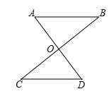
【例题】已知：如图，AD与BC相交于点O，OA=OD，OB=OC．求证：AB∥CD．

【分析】要证明AB∥CD，即证明∠A=∠D或∠B=∠C，就是证明△AOB与△COD全等。两个三角形已经具备两边对应相等，还缺一个条件，可通过对角线相等得到“∠AOB=∠COD”，然后再通过“SAS”证明两个三角形全等。

07：垂直的定义
通过垂直的定义得到两个角为直角，从而相等。

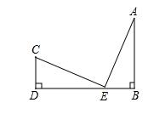
【例题】7：如图，CD⊥DE于D，AB⊥DB于B，CD=BE，AB=DE．求证：CE⊥AE．

【分析】证明△EDC≌△ABE有两边对应相等，缺的条件可以通过两个垂直得到两个角相等。根据SAS证△EDC≌△ABE，推出∠CED=∠A，根据∠B=90°求出∠A+∠AEB=90°，推出∠CED+∠AEB=90°，求出∠CEA=90°即可。

